
PETEK, 18. 12. 2020
Dobro jutro, dragi učenci! Dnevi kar bežijo in spet je petek. Še malo, pa bodo novoletne počitnice!

- SLOVENŠČINA
Poslušal boš pravljico. Klikni na povezavo.

Irska ljudska pravljica: Rdeča kokoška

Meni je bila pravljica všeč. Še posebej zato, ker sta mačka in miš v nevarnosti končno spoznali, da si med seboj pomagamo.
V črtasti zvezek napiši naslov pravljice: Rdeča kokoška
Pod naslovom zapiši poved: Med seboj si pomagamo.
Nato nariši vse živali, ki nastopajo v pravljici.

- MATEMATIKA
Pripravi si delovni zvezek za matematiko. Odpri ga na strani 94. Reši naloge.
Vem, da ti to zmoreš!
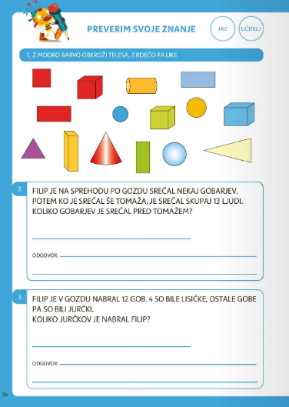

Pri prvem računu ti malo pomagam
+ 1 = 13
R:

R::

- ŠPORT
Čas je za gibanje. Odpri spodnji link in sodeluj pri prazničnih aktivnostih.

https://www.youtube.com/watch?v=T8jI4RnHHf0

- ANGLEŠČINA
Ne pozabi pogledati, če si izpolnil vse obveznosti za angleščino.

Želim ti lep vikend. Ne pozabi na branje. Počisti si sobo, pomagaj staršem pri hišnih opravilih in jim nameni topel objem.
učiteljica Alenka



